
O INTENDENTE – 1962

O mais antigo jornal virtual de turma da AMAN
Órgão de divulgação do pessoal de Intendência da Turma
Duque de Caxias – AMAN – 62, e seus amigos.
Fundador: Camurça (camurca368@hotmail.com)
VISITE O PORTAL ATUDUCAX NA INTERNET: www.aman62.com
Redator: Amaury (amauryte@hotmail.com), (15) 3284-5307
Número 7 – Ano XV – 1º de junho de 2012
_______________________________________________________

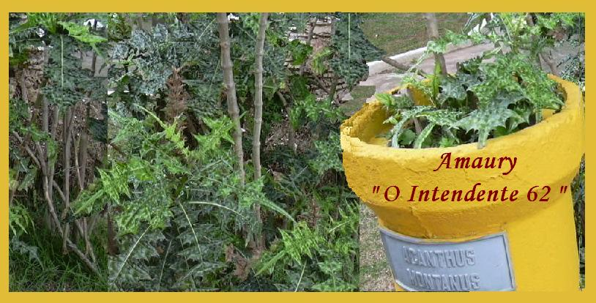
Acanthus montanus, plantado no 21º D Sup (São Paulo-SP)

Editorial

Amigos, tivemos um mês de maio com muitas alegrias, mas também profundas tristezas, estas marcadas pela perda de três colegas Tuducax, no espaço de oito dias, dentre estes o intendente Jarbas. No sentido contrário, foi possível à Diretoria Executiva da Associação Tuducax divulgar a programação de eventos para o Encontro de dezembro, inclusive com publicação dos custos aproximados de cada atividade.
Vamos continuar a preparação para nossa reunião comemorativa dos cinquenta anos de formados. Estamos a pouco mais de seis meses do acontecimento. É hora de refazermos as contas, ajustando nossas conveniências, não deixando para última hora a decisão de participar.
Particularmente, aguardo o evento para voltar a conviver com muitos colegas, alguns deles afastado desde a Academia, e outros com quem tive até o privilégio de servir junto, em algum momento da carreira. Gostaria de saber da mesma disposição nos demais colegas.

CORRESPONDÊNCIA

“Meu amigo Amaury, adorei o exemplo de dificuldade que a Diretoria se depara para fazer a programação. Os nomes escolhidos eram geniais. Não conhecia esse seu lado humorístico. Um abração.”
Lemgruber (por E-mail)

Resposta: Amigão, a Diretoria da Atuducax realmente tem um trabalhão para motivar nossos colegas.
Quanto aos nomes escolhidos, a gente se esforça para escrever coisas sérias, mas de uma forma não tão sisuda, mas meu lado humorístico está muito aquém de mestres no assunto (estou falando com um), que conseguem segurar qualquer plateia. A propósito, pelos nomes que escolhi, dá para ver que aquela caixinha de medicamentos que, em Gramado, você propôs distribuir aos participantes dos encontros futuros, já seria pequena para mim (embora eu não tome todos eles). E olhe, se bobear, vou acabar me candidatando aos brindes ortopédicos.
Muito grato pela atenção. Um grande abraço.

COLEGAS QUE DEIXAM SAUDADES

No curto espaço de oito dias tivemos os nomes de três colegas inscritos no Panteon da Turma. No dia 12 de maio faleceu no Rio de Janeiro o DILSON PAES DO NASCIMENTO, de Infantaria. No dia 14 faleceu em Brasília o companheiro de Engenharia/QEM JOÃO VENÂNCIO DE MELO NETO. E no dia 19 faleceu em Salvador nosso colega de Intendência JARBAS LOPES DE FIGUEIREDO.
O Nascimento há muito apresentava sinais de fragilidade de saúde, depois de haver sofrido um AVC, mas era participante de reuniões com os colegas, e poucos dias antes do falecimento esteve em um encontro no Forte do Imbuy, em Niterói.
Sobre o Venâncio a notícia que nos chegou é de que esteve internado no HFA, mas que os médicos não haviam chegado a um diagnóstico conclusivo.
O falecimento do Jarbas surpreendeu até outros militares que residem em Salvador. Foi um choque quando sua esposa Ana Maria comunicou o óbito ao Camurça, na certeza que a notícia seria difundida para os demais companheiros de Intendência
Fica para nós a lembrança de um colega inteligente, às vezes polêmico, mas muito franco, e atleta de destaque nacional, como cadete. A última vez que este redator o viu foi na EsAO, quando residíamos no mesmo Bloco. Poucos anos depois da conclusão do curso ele passou para a Reserva e foi residir em Salvador. Era sócio fundador da Atuducax.
Ficam nossas condolência às famílias enlutadas, em especial à Ana Maria, viúva do Jarbas. E os pedidos ao Bom Deus para tenha acolhido os colegas na Eternidade.

ANIVERSARIANTES DE JUNHO

A lista de amigos e amigas aniversariantes é grande. “O Intendente – 1962” deseja a todos muitas felicidades e continuadas bênçãos, e que desfrutem sempre de muita saúde, paz e prosperidade.

- No dia 1º a Sra. SHEYLA, esposa do Roberto Shifer BERNARDI (Cav).
- No dia 3 nosso amigo Antônio Carlos Pereira Lima do NASCIMENTO (Art), o estimado Bangu.
- Dia 4 outro grande amigo, o intendente MAURO Nogueira da Silva, laborioso endocrinologista em Resende, onde também é um dos dirigentes da Unimed local. E-mail nogueiradasilva@uol.com.br e telefone (24) 3054-5095.
- Na mesma data o Clóvis Pinto ILHA (Com).
- No dia 5 o JOARI do Nascimento Barreto (Cav) e o Antônio GONÇALVES (Eng). Também a Sra. GECILDA, esposa do Lourival Alves da COSTA FILHO – Inf, e a Sra. MARIA JOSÉ, esposa do Carlos CID da Nóbrega Lopes (Cav).
- Dia 6 outro intendente, o JAIR LENTO. E-mail jairinez@uol.com.br e telefone (21) 2492-2982.
- Dia 7, a Sra. MARIA CRISTINA, esposa do Antônio Carlos Barreto MONCLARO (Com).
- Dia 8: Salvador D’ELIA (Art) e Hitel Vidal MENA (Cav).
- Dia 10: Luiz Iran MEIRA (Com).
- Dia 12: Luiz OSÓRIO Lopes de Souza (Art) e Fernando Antônio Carneiro BARBOSA (Inf).
- Dia 13: Roberto Jugurtha CÂMARA SENNA (Art).
- Dia 14: Sra. ELIANA, esposa do DÉCIO Ignácio da Silva (Int). Telefone (21) 2254-8815. E-mail: decioignacio@globo.com
- Na mesma data: Paulo David de Castro LOBO (MB).
- Dia 15: Ismael HERLANE Holanda Varela (Eng). Fernando Carlos de MEDEIROS Ferreira (Art).
- Também no dia 15: Uilson BENES de Oliveira Cardoso (Int). Alguém dá uma pista do “Che Guevara”?
- Dia 16: Júlio MARINHO de Carvalho Junior (Eng).
- Dia 17: Festas nos lares intendentes:
- Sra. ELOIZA, esposa do AMAURY de Paula Teixeira (Int), E-mail elovillaca@hotmail.com, telefone (15) 3284-5307.
- Sra. GLACI, esposa do João Paulo dos REIS NETO (Int). e-mails profj.paulo@ig.com.br ou jp.reisneto@hotmail.com, e telefone (86) 3232-4768.
- e ALCIONE Barbosa Pereira (Int). E-mail alcione-barbosa@hotmail.com, telefone (67) 3306-0113.
- Dia 21: Carlos Alberto de BARROS (Inf) e Fernando de Castro VELLOSO (Eng).
- Dia 22: Uzemir Ramos CAMARGO (Inf).
- Dia 23: Sra. ANA CECY, esposa do Marcelo de Oliveira DANTAS (Cav).
- Dia 24: MARCIS Gualberto de Mendonça (Eng), João Pinheiro DANTAS (Inf) e Sra. ZILMA, esposa do JOSÉ CARLOS Bastos Sales (Cav).
- Dia 25: Sra. LÚCIA MARIA, esposa do WALTER Soares VIEIRA (Int), Tel. (21) 2238-2489.
- Dia 26: Mozart MOTA MENDES (Inf).
- Dia 28: Acyr de OLIVEIRA (Art).
- Dia 29: Sra. ELUZA, esposa do sócio Tuducax Cav (Tu 91) MAURO ANDRÉ Gonçalves, grande frequentador de nossos Encontros anuais.
- Dia 29: Eduardo Eduardo YAZEGI (Art).
- Dia 30: Carlos Alberto Pinheiro AYRES (Int). E-mail ayres@openlink.com.br, telefone (21) 2274-0973.
- Também no dia 30, o Antônio Roberto Nogueira TERRA (MB).

OUTROS EVENTOS EM JUNHO

O mês de junho é apreciado pelas tradicionais e esperadas festas de Santo Antônio, São João e São Pedro, comemorados nos quatro cantos do país. Além delas podemos considerar ao seguintes eventos:
- Dia 1º - Dia Nacional da Imprensa.
- Dia 5 - Dia Mundial da Ecologia e do Meio Ambiente.
- Dia 7 - Corpus Christi (Dia Santo). Geralmente se “enforca o dia seguinte” e o feriado vira “feriadão”.
- Dia 9 - Dia Nacional de Anchieta.
- Dia 10 – Dia da Artilharia. Cumprimentos aos discípulos de Mallet.
- Dia 12 – Dia do Correio Aéreo Nacional. Dia dos Namorados (não seja voador do CAN: ofereça seu carinho e uma lembrança à sua amada).
- Dia 20 – Início do Inverno, às 20h09 min. Formaturas com japona...
- De 20 a 22 de junho – Conferência das Nações Unidas sobre o Desenvolvimento Sustentável (RIO + 20). Vamos torcer para que nosso país não dê bandeira, o que é pouco provável, em face do festival de lambanças públicas, nos últimos anos.
- Dia 22 – Dia do Orquidófilo. Você pode aproveitar a ideia e dar uma orquídea para sua amada.
- Dia 24 – Dia do Mel. Para os que acreditam, também é o Dia Internacional da Ufologia.
- Dia 26 – Dia Internacional contra o Uso e Tráfico de Drogas. Dia do Metrologista (parabéns aos nossos colegas que trabalham nos LAMI – Laboratórios de Controle da Qualidade do Material de Intendência).
- Dia 27 – Dia Nacional do Volei. Dia do Relojoeiro.
- Dia 29 – Dia do Pescador. Dia da Telefonista.

A propósito, se em junho ocorrerá a RIO + 20, poderemos dizer, com orgulho, que em dezembro ocorrerá a AMAN + 50, não é mesmo?

Setenta anos do Tomaz


O logístico-matbeliano Tomaz celebrou seu aniversário no dia 30 de maio. A esposa Themis e os filhos Ary e Alfredo prestaram justa homenagem a ele, com expressiva comemoração no sábado, 26 de maio, com grande participação de seus muitos amigos residentes em Fortaleza, e mesmo outros vindos de outros Estados, como o Saunders, o Calazans, o Edilson e o Velloso. Ele é um dos mais novos da Turma, chegando agora os setenta anos, com aparência, disposição e jovialidade de quem ainda nem chegou aos cinquenta.

Também fomos convidados, mas não nos foi possível comparecer. A data não foi esquecida, e aqui renovamos os cumprimentos já feitos ao aniversariante e à sua digna família.

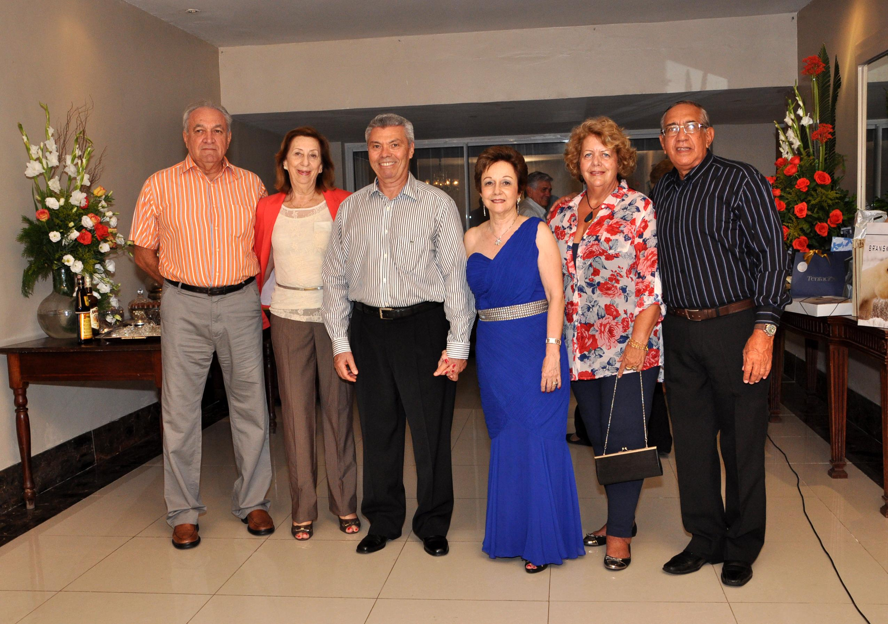
O Velloso gentilmente enviou fotos da festa, das quais selecionamos a bela família Nunes, com Tomaz, Themis, os filhos Ari e Alfredo, noras e netos. Em seguida mostramos a elegância dos visitantes Sauders e Marília, Ivonete e Velloso com os anfitriões, e por último a comprovação da maciça presença dos colegas Tuducax. Não citaremos os nomes porque há três dos quais não me recordo, apenas destaco os intendentes Fontenele (saiu da toca), Camurça e Celso Silva (Tu 63). ESSA FOTO MERECE IR PARA O SITE E PARA O LIVRO.

Parabéns, grande amigo!

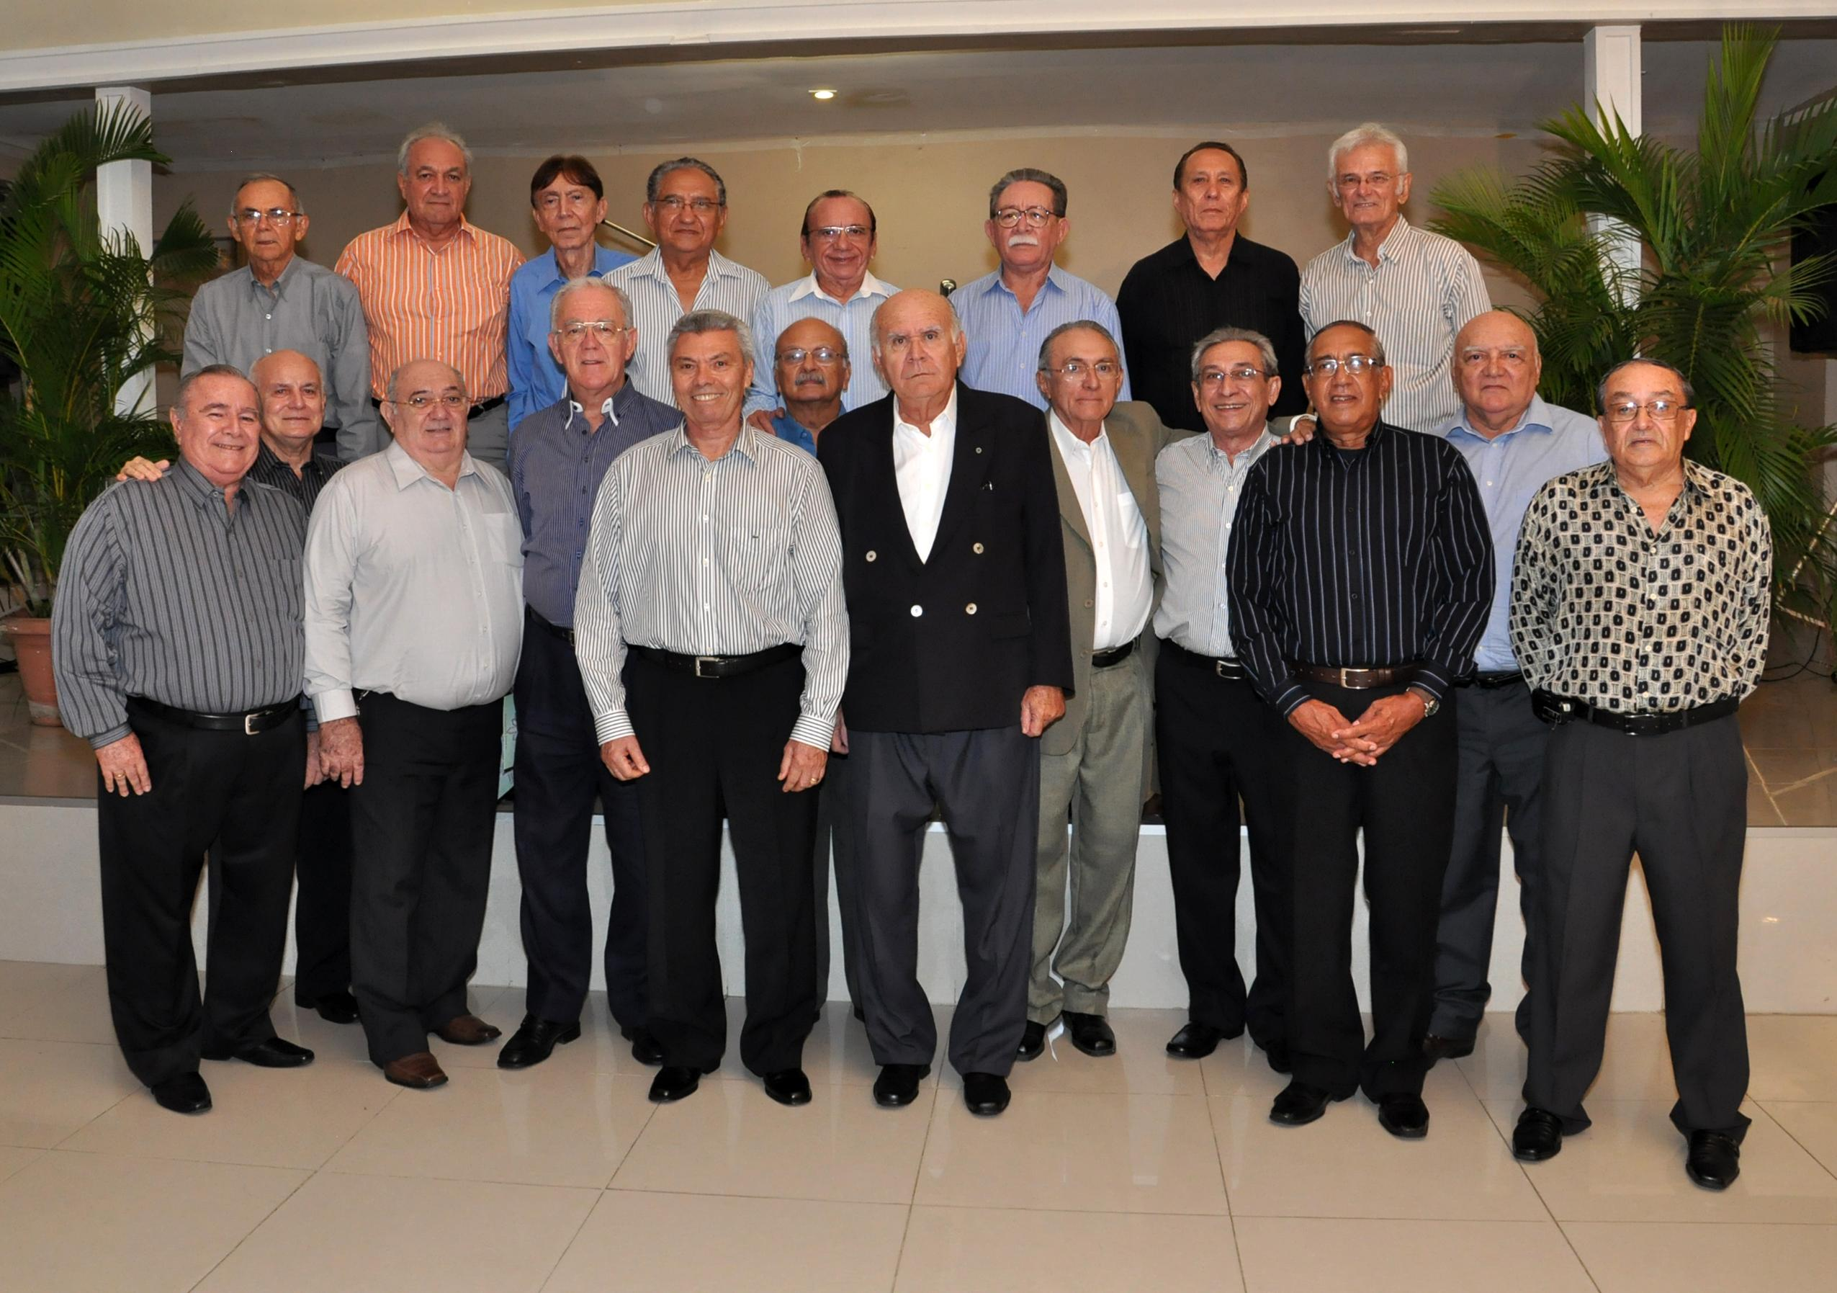

CINQUENTENÁRIO DO ASPIRANTADO

Contados de 1º de junho, faltam cento e noventa e três dias para o Encontro do Cinquentenário do Aspirantado da nossa turma. As atividades ocorrerão no Rio de Janeiro, onde reside a maior parte dos integrantes da Turma, com um dia em Resende.

O início será no dia 11 de dezembro, terça-feira, com o já tradicional Coquetel de Abertura, o primeiro grande encontro dos participantes. O local será o Othon Leme Palace, hotel situado à Av. Atlântica, 656, no horário de 2030 às 22h30. É também o local que hospedará grande parte do pessoal que virá de fora do Rio de Janeiro, e também o ponto de reunião de onde partirão as conduções para os eventos externos.

O dia 12, quarta-feira, começa com um passeio ao Pão de Açúcar, entre 09h00 e 12h00, seguido de almoço no restaurante Zozô, ao lado da estação do bondinho, na Praia Vermelha. A parte da tarde poderá ser utilizada para recordações sobre os tempos de Praia Vermelha e Urca, uma vez que muitos de nossos colegas frequentaram o IME ou a ECEME, a ESG ou a ESEFEx.
À noite ocorrerá um jantar na Confeitaria Colombo, no Centro da cidade, a partir das 22 horas.

A quinta-feira, dia 13, será com atividades do outro lado da Guanabara. Um grupo fará um passeio pela baía, saindo da Marina da Glória, às 10h30, em um saveiro, com direito a um lanche a bordo, fundeando no Clube Naval, em Niterói. De lá seguirão para a Fortaleza de Santa Cruz. Como a capacidade da embarcação é de 150 passageiros, os que optarem por um deslocamento terrestre serão conduzidos em ônibus diretamente para Niterói. Entre 12 e 13 horas será realizada uma visita à Fortaleza de Santa Cruz, importante sítio histórico. Depois todos irão para o restaurante Zéfiro, nas imediações, onde será servido o almoço. O regresso ao Rio de Janeiro será por via rodoviária, a partir de 14h30.
A partir das 17 horas teremos a importante Assembleia Tuducax, com eleição da diretoria executiva, entre outros assuntos. Noite livre, para recompor as energias e preparar para o dia seguinte, que terá viagem de ida e volta a Resende.

A sexta-feira, dia 14, será dedicada à solenidade cívica na AMAN. A previsão de saída do Rio é para 08h15, com chegada à Academia por volta das 11 horas. Entre 11h30 e 14h00 ocorrerão, entre outros eventos, recepção à comitiva, cumprimentos ao Comando, inauguração de placa, visita às dependências, formatura para o Rancho e almoço “com a orquestra acadêmica”, como nos dias de licenciamento na década de 60.a partir das 14h30 regressaremos ao Rio de janeiro, com chegada estimada para 17 horas (previsão otimista, a nosso ver). Noite livre.

No sábado, dia 15, a parte da manhã poderá ser dedicada à frequência opcional a cultos religiosos. Restante da manhã e tarde livres, preparando para a atividade da noite, a partir das 20 horas, o sensacional Jantar Dançante, no Iate Clube do Rio de Janeiro, na Av. Pasteur.

No domingo, dia 16, após o café da manhã, os hóspedes encerrarão suas contas no hotel e os participantes retornarão às suas cidades de origem, certos de terem participado do mais sensacional encontro de turma da AMAN, em todos os tempos.

OUTRAS INFORMAÇÕES SOBRE O ENCONTRO

A Diretoria Executiva, através do Xavier, expediu um E-mail bem explicativo, com várias notícias, dicas e sugestões, que facilitarão, certamente, nossos planejamentos. Não custa nada repetir o que teor da mensagem, até porque há colegas que não costumam consultar o site da Turma, bem como deletam rapidamente as mensagens recebidas:

Queridos amigos inscritos para o Encontro Cinquentenário!
À medida que vamos nos aproximando do nosso mais importante Encontro Tuducax, o do Cinquentenário, procuraremos apresentar detalhes de execução, que serão úteis para os planejamentos individuais. Julgamos muito importante sua leitura cuidadosa e sem pressa, de forma a assimilar todas as informações.

Vamos iniciar com o nosso Hotel, o Leme Othon Palace:
- endereço: Av. Atlântica, 656, Leme; CEP 22010-000; Rio/RJ; Tel: 21 21225900
- "check-in" - 15:00Hs; "check-out" - 12:00Hs
- estamos alugando apartamentos Luxo e Superiores; os primeiros têm vista frontal para o mar; estamos tentando que os demais tenham, pelo menos, vista lateral; os apartamentos alugados dispõem de 1 (uma) cama de casal ou 2 (duas) de solteiro; a diferença de preço na diária para casal ou individual é muito pequena, razão pela qual é interessante que senhoras sozinhas busquem, se possível, amigas para acompanhá-las;
- o hotel não dispõe de estacionamento; estamos verificando estacionamentos pagos nas proximidades;
- o hotel dispõe de Wifi nos apartamentos, ao custo de R$ 17,25, por 24 horas;
- crianças com idade até 12 (doze) anos, no apartamento dos responsáveis, não pagam; deverão usar a(s) cama(s) existente(s) no apartamento; no caso de menores de 18 anos, na ausência dos pais, deverá haver um tutor com poderes de representação outorgados por autoridade juduciária competente;
- os consumos extras, como frigobar, restaurante, lavanderia, telefonemas e outros, serão da responsabilidade dos hóspedes, devendo ser quitados por ocasião do "check-out"; esta observação é importante, por já ter ocorrido em Encontros anteriores, amigos que esqueceram desses pagamentos, efetuados, posteriormente, pela Associação Tuducax; por isso, no levantamento dos custos sempre é prevista uma margem de segurança;
- por ocasião do "check-in" será solicitada a pré-autorização de um cartão de crédito para cobrir as despesas extras acima referidas.

Coquetel de Boas-vindas:
- será realizado no próprio Leme Othon, com duração de duas horas, nos salões Nobre e La Fourchete (restaurante), com vista para o mar; além das despesas de aluguel do salão e dos alimentos, haverá música com a consequente necessidade de recolhimento da taxa do ECAD: o cardápio será composto de canapés e um prato quente e bebidas que serão informadas.

Passeio ao Pão de Açúcar, com almoço no Restaurante Zozô:
- o ingresso para o Bondinho não pode ser comprado com antecedência, nem mesmo para grupos; assim sendo, um integrante da diretoria ATuducax, irá mais cedo para a estação, a fim de adquirir esses ingressos; quando nosso grupo desembarcar dos ônibus seguirá para a entrada, recebendo o ingresso; o passeio compõe-se de duas etapas, a primeira, até o Morro da Urca e a segunda, até o Pão de Açúcar; a descida será individual, com acesso direto ao Restaurante Zozô, para o almoço; na ocasião, serão informadas as bebidas que fazem parte do pacote; o consumo de outros tipos será da responsabilidade do interessado;
- após o almoço, teremos um tempo livre para passeio pela Praia Vermelha e visitas à ECEME, IME e CMPV, para os que desejarem.

Jantar na Confeitaria Colombo:
- o jantar tem início às 22:00Hs, pois a Confeitaria funciona, para o público, até 21:00Hs; os ônibus estacionarão no Largo da Carioca e teremos um deslocamento a pé de cerca de 100 (cem) metros; a Confeitaria proporciona segurança para esse trajeto; o contrato prevê a duração do jantar para 5 (cinco) horas; provavelmente, encerraremos antes e os que desejarem retornar antes ao hotel, deverão ocupar um ônibus, que, completo, deslocar-se-á;
- sobre a Confeitaria, é dispensável comentar, pois já enviamos um "PowerPoint" sobre a mesma; ainda assim, lembramos tratar-se de um dos estabelecimentos mais tradicionais do Rio, centenário e de prestígio internacional;
- sugerimos que os amigos que pretendam ir pelos próprios meios a esse jantar que o façam em taxi, combinando o retorno com o motorista, uma vez que não há boas condições de local e segurança para deixar veículo particular;
- estamos anexando a relação com cardápio do coquetel/jantar e a relação de despesas adicionais que integram o referido pacote contratado; tal preocupação é devida a que um companheiro considerou caro o preço de R$ 495,00 (quatrocentos e noventa e cinco reais) para o casal, calculado pelo financeiro para essa atividade; sobre este aspecto, estenderemos nossos comentários, ao final desta mensagem.

Passeio de Saveiro e Visita à Fortaleza de Santa Cruz, com almoço no Restaurante Zéfiro:
- sobre o passeio, já houve alguns comentários na última divulgação do programa; verificamos tratar-se de embarcação segura, mas rústica, com bancos de madeira; o acesso é bastante fácil, mesmo para que tem dificuldade de locomoção; os banheiros têm acesso mais difícil, mas com a duração de 01:30 a 02:00horas, será possível não utilizá-los; mesmo assim, aqueles que não desejem fazer esse passeio marítimo, disporão de ônibus para chegar à Fortaleza;
- sugerimos que os que pretendem fazer o passeio marítimo, não estando no hotel, dirijam-se até o mesmo para embarcar nos ônibus; o saveiro partirá da Marina da Glória e o retorno será de ônibus, ficando difícil o acesso à Marina para buscar o carro;
- para a visita à Fortaleza, sugerimos o uso de traje esporte, com sapatos confortáveis, tipo tênis, pois o piso é de pedras e bastante irregular; estamos verificando a possibilidade do uso de bermudas para os homens.

Assembleia ATuducax:
- estão convidados todos os associados Tuducax; será elaborada uma pauta de discussão, já estando prevista a apresentação da Diretoria a ser eleita em Outubro, como prevê o nosso Estatuto.

Cerimônia na AMAN:
- constará das atividades já previstas e realizadas nos quinquênios anteriores: reunião no saguão do Auditório novo; recepção pelo Cmdo da AMAN, no auditório e discursos; fotografia de todo o grupo de Tuducax, primeiro, sós e, a seguir, com os familiares; inauguração da placa (já em confecção pelo Arsenal de Guerra do Rio); formatura no PTM, com deslocamento para o almoço; visita às instalações, para os que desejarem; retorno ao Rio;
- sugerimos aos amigos não hospedados e que desejam deslocar-se nos ônibus contratados que sigam para o Leme Othon, onde ocorrerá o embarque e o desembarque; o melhor é utilizar taxi, em razão da dificuldade de estacionamento já comentada.

Cultos religiosos:
- será disponibilizado transporte para os locais e nos horários a serem informados.

Jantar de Encerramento:
- apresentamos a relação dos custos mais elevados, para ser verificado o valor informado para a atividade: aluguel do espaço das piscinas do ICRJ, "buffet" de jantar, também do Clube; decoração dos ambientes; contratação da Orquestra Tabajara (nota do redator: Camurça já sonha com isso!), de Severino Araújo; ECAD; contratação de recepcionistas, seguranças e/ou manobristas para quem utilizar veículo particular, uma vez que o Clube não disponibiliza estacionamento; por esse motivo, sugerimos aos amigos que pretendem ir em transporte pessoal que utilizem taxi, da mesma forma que para o Jantar na Colombo;

Traslados "in" e "out" para os que se hospedarão no Leme Othon:
- serão contratadas vans para o deslocamento dos aeroportos; nos locais de desembarque, haverá recepcionistas que reunirão os grupos que chegarem em voos próximos e os encaminharão para as vans; lembramos a enorme importância da informação sobre os voos de chegada e saída, para que se possa elaborar esse plano de traslados; logo que a tenha, nos dê conhecimento.

Acreditamos que com os comentários acima, abordamos grande parte das condições de execução das nossas comemorações do Cinquentenário Tuducax.
Reafirmamos nossa consideração de tratar-se do mais importante de todos!
Em razão dessa importância, julgamos ser oportuno abordar, mais uma vez, assunto que, constantemente, volta à baila em nossos Encontros: o custo!

Antes de passar a comentá-los, julgamos importante destacar alguns custos fixos e que apresentamos sob o título "Despesas da CNA". São eles: confecção de crachás, "banners", folders e documentos diversos a serem distribuídos; aquisição de brindes; confecção do livro "Memória Tuducax"; filmagem e fotografias; contratação de guias e recepcionistas e muitos outros inopinados que surgem no decorrer do Encontro.

Como dizemos sempre, esses custos são postos em dúvida, algumas vezes, por uns poucos amigos.
Justificativa dos mesmos e de outros que nunca comparecem: os valores elevados tornam os Encontros elitistas e impedem a participação de alguns que alegam pouca disponilibilidade de recursos para a adesão. Pode ser real, mas para muito poucos.

Para esse Encontro Cinquentenário, sugerimos o início dos depósitos na conta ATuducax, em Março de 2011. Considerando a avaliação prévia de R$ 6.000,00, para o pacote de casal (que se confirmou), teríamos 22 (vinte e dois) meses, sendo possível um depósito mensal inferior a R$ 300,00.
Pela experiência que adquirimos, sabemos que muito poucos não teriam condições de efetuar esse recolhimento mensal.
Além de facilitar o desembolso, alongando o prazo, existe a possibilidade de reunir capital de giro, permitindo o pagamento de sinais que garantem a reserva dos serviços nas datas desejadas e, ainda, a formação, pela Associação de uma poupança, oriunda dos ganhos da aplicação dos mesmos, contribuindo para a manutenção da vida vegetativa da ATuducax, cuja anuidade tem o mesmo valor há cerca de 4 (quatro) anos (R$ 100,00).

Sabemos, também, que a maioria dos que não comparecem é porque não desejam, uma vez que suas prioridades são outras. Aceitamos, plenamente, essa decisão e não a discutimos.

Poderíamos fazer um Encontro muito mais barato? Sem dúvida!
A turma de 61 realizou-o em 2011 e a despesa do casal foi de cerca de R$ 350,00. Todos deslocaram-se e hospedaram-se em Resende ou no Rio por conta própria. Foram à AMAN, por conta própria, e participaram das atividades que vamos fazer no dia 14 de Dezembro. E, fim das comemorações.

Acreditamos que o nosso grupo não aceitaria isso.
Além disso, é um dos poucos Encontros em que abrimos a opção de escolha das atividades. Os amigos que optarem por participar, apenas, do previsto para o dia 14Dez, na AMAN, gastarão, aproximadamente, o mesmo que os companheiros de 61, no ano passado.

Aproveitamos para enfatizar a necessidade urgente de conhecermos a opção de cada um pelas atividades que realizará. É fundamental, pois precisamos saber quantas pessoas participarão de cada coisa. A planilha do Danillo para esse controle é inimaginável!

Quem não deseja comparecer ao Jantar na Colombo, por considerar que está caro, que não vá. Mas, nos permitimos afirmar que sua conclusão não está correta. Verifiquem os detalhes constantes no anexo e vejam que temos razão. Se o casal conseguir jantar num restaurante desse padrão, com os itens que fazem parte do nosso contrato, por preço inferior ao que calculamos, que nos informe, pois ainda temos tempo de fazer a mudança.
Certamente, será difícil, para não dizer impossível.

No ano passado, quem participou do nosso II Encontro Internacional deve lembrar do almoço na cidade de Viña del Mar. A empresa de turismo que nos apoiou na organização, contratou um restaurante, observando, apenas, o preço. Foi um desastre. Apesar de a refeição não ser de má qualidade, as condições de conforto e serviço foram péssimas. As reclamações foram muitas e enfáticas.

Nosso grupo está acostumado ao melhor e nós tentamos atendê-lo buscando esse melhor, mas com preços razoáveis.
Desculpem nosso longo discurso, em tom de desabafo, mas julgamos ser oportuno.

Lembramos, ainda, mais uma vez, que os custos informados podem ser reduzidos com o aumento dos participantes. Mas, infelizmente, um grande grupo pretende participar, mas não se manifesta, dificultando o planejamento.

Estamos à disposição, como sempre, para tentar sanar quisquer outras dúvidas ainda existentes. Abraços,
Diretoria ATuducax

CUSTO ESTIMADO POR ATIVIDADE

Em outra mansagem, também muito bem elucidativa, a Diretoria divulgou a estimativa dos custos para o Encontro, tabulada a seguir:

ATIVIDADE | CASAL R$ | SINGLE R$
1. Despesas da CNA | 296,03 | 262,76
2. Hospedagem | 2.472,11 | 2.350,00
3 Coquetel de abertura | 460,01 | 230,00
4. Passeio ao Pão de Açúcar | 318,20 | 159,10
5. Jantar na Colombo | 495,87 | 247,93
6. Passeio pela Baía de Guanabara, com visita à Fortaleza Santa Cruz e almoço no Zéfiro | 397,80 | 198,90
7. Solenidade na AMAN | 330,21 | 170,00
8. Ofícios religiosos | 83,64 | 41,82
9. Jantar de encerramento no Iate Clube do Rio de Janeiro | 985,04 | 492,52
SUBTOTAL | 5.838,91 | 4.153,03
Margem de segurança | 161,10 | 146.97
TOTAL FINAL | 6.000,00 | 4.300

COLÉGIO MILITAR DO RIO DE JANEIRO
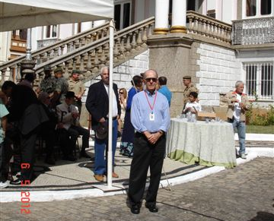
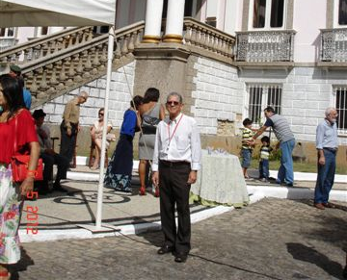

Mais uma vez alunos, ex-alunos e familiares compareceram em grande número ao Colégio Militar do Rio de Janeiro, desta vez para o comemorar o 123º aniversário do tradicional estabelecimento de ensino mantido pelo Exército Brasileiro. Na bela manhã de 6 de maio. Data sagrada para quem cursou o CM.
A Turma de 1959 do CMRJ, uma das formadoras da Tuducax, realizou na sequência sua tradicional reunião periódica, organizada pelo incansável Gilson FERNANDES (1315 CMRJ / 607 AMAN). Nosso amigo LINELSON deslocou-se de Brasília, e notou a presença de muitos colegas intendentes, cujas fotografias publicamos.
Na primeira foto o Linelson, que gentilmente as enviou, noticiando o evento. Na foto seguinte, o Loureiro.
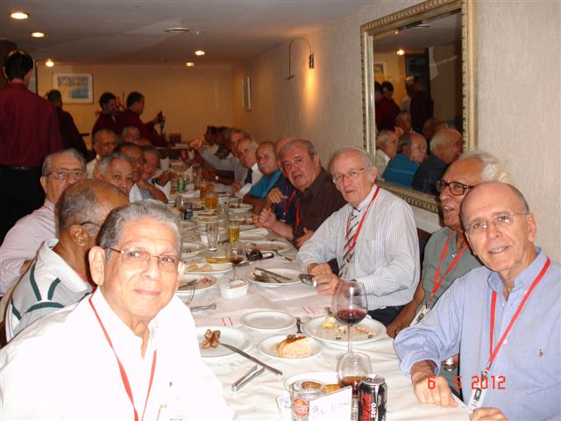
A terceira foto, feita já durante o almoço, mostra: pela esquerda: Linelson, Iran Francisco, um não identificado e o Cunha. Pela direita: Loureiro, Mota e Fernandes, o mentor e impulsionador dos encontros periódicos.

A próxima reunião deverá ocorrer no dia 14 de junho, uma quinta-feira. Interessados na participação deverão ficar atentos à convocação que será feita pelo Gilson Fernandes, E-mail fernandes.gilson@gmail.com ou telefone (021) 7858-3750.

Colaboraram para este número:
Linelson de Souza Gonçalves
Fernando de Castro Velloso

Por hoje é só amigos.
Um abraço Logístico Tuducax para todos.

